НИЯУ МИФИ
Отчет по дисциплине
Теория многоагентных систем

Лабораторная работа 3

Проектирование механизма переговоров и разрешения конфликтов
Многоагентная система управления
исследовательской лабораторией СПЕКТР
Выполнил: Холодков Антон Евгеньевич
Группа: Б24-517
Преподаватель: Евгений Николаевич Лагунцев
Москва
2026

1 Цель и модель конфликта
В работе я реализовал двусторонние переговоры об обмене соседними местами в очереди установки. Исследуемый конфликт возникает, когда задача одной группы рискует опоздать, а более ранний слот принадлежит другой группе. Уступка уменьшает ожидание покупателя, но задерживает продавца, поэтому простой выбор лучшего предложения установки не разрешает конфликт интересов.
Каждая группа начинает со 80 условных кредитов. Кредиты переносятся между группами и учитываются в их индивидуальной полезности. В суммарной полезности они сокращаются, поэтому сама передача денег не повышает общий результат. Принятая сделка действительно меняет очередь; отказ сохраняет ее порядок.

2 Протокол переговоров
Раз в семь тактов установка рассматривает соседние заявки разных групп. Повторный запрос одной задачи ограничен интервалом 18 тактов. Покупатель оценивает выигрыш от сокращения ожидания и возможного сохранения полной ценности задачи. В сообщении OFFER он предлагает 35% ожидаемого выигрыша, округляя вниз, но не менее одного кредита.
Продавец оценивает дополнительное ожидание и возможный штраф за опоздание. В COUNTER он требует округленную вверх стоимость потери плюс один кредит. Покупатель отвечает ACCEPT, если цена не превышает собственную выгоду и текущий бюджет; иначе отправляет REJECT. На установку допускается один переговорный эпизод за раунд.
Элемент | Правило
Выгода покупателя | 0,18 × сэкономленное ожидание + избежанный штраф срока
Потери продавца | 0,18 × задержка + новый штраф срока
Согласие | Цена ≤ выгода и цена ≤ бюджет
Действие сделки | Перестановка двух задач и перевод кредитов

3 Фактический эпизод переговоров
Я рассмотрел трассу штатной защищенной смены на seed 1. На такте 7 зафиксирован следующий обмен. Сообщения ниже взяты из экспорта, а не составлены как предполагаемый пример.
OFFER, g2 → g1: T02: уступите слот перед T04; предлагаю 9 кредитов. Моя выгода ≈27.79.
COUNTER, g1 → g2: Мои потери ≈4.32. Согласен за 6 кредитов.
ACCEPT, g2 → g1: Принимаю 6 кредитов: T02 идёт раньше T04.
Событие SLOT_SWAP подтверждает изменение: на установке eq2 задача T02 перемещена перед T04; группа g2 перечислила группе g1 6 кредитов. Таким образом, журнал содержит предложение, встречное условие, принятие и изменение состояния.
Сделка рациональна относительно локальных прогнозов, но эти прогнозы не учитывают все будущие перевозки и заявки. Поэтому согласие двух участников не гарантирует улучшение всей смены. Некоторые предложения отклоняются из-за слишком высокой цены или недостатка бюджета.

4 План исследования
Я сравнил включенные и выключенные переговоры отдельно для central и contract. Остальные условия фиксированы: normal, защита включена, 180 тактов, seed 1-20. Это четыре варианта и 80 прогонов. Справедливость оценивал индексом Джейна по долям корректно выполненных восьми задач каждой группы; при отсутствии выполненных задач индекс равен нулю.

5 Экспериментальные результаты
Режим и переговоры | Корректно | Полезность | Справедливость | Сообщения
Центральный без | 23,05 | 190,28 | 0,9959 | 271,10
Центральный с | 22,15 | 182,37 | 0,9930 | 392,90
Контрактный без | 20,30 | 125,48 | 0,9877 | 273,55
Контрактный с | 21,15 | 163,43 | 0,9886 | 392,85

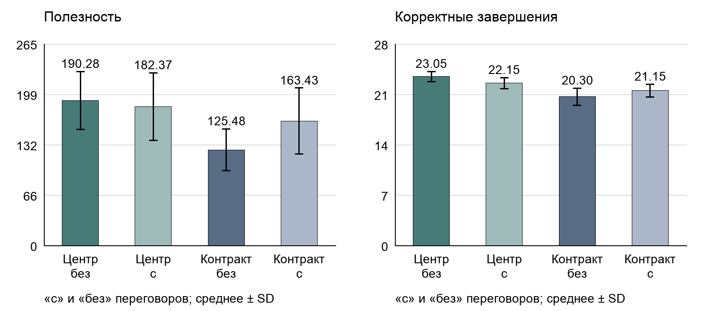
Рисунок 1 - Изменение полезности и числа завершений при переговорах
В центральном режиме средняя парная разность полезности «с переговорами минус без» равна -7,91. Улучшение наблюдалось на 6 seed, ухудшение на 14, равенство на 0. Изменение корректных завершений: -0,90.
В контрактном режиме средняя парная разность полезности «с переговорами минус без» равна 37,95. Улучшение наблюдалось на 15 seed, ухудшение на 5, равенство на 0. Изменение корректных завершений: 0,85.

6 Эффективность справедливость и ограничения
В контрактном режиме переговоры повысили полезность и число корректных завершений; в центральном ухудшили оба показателя. Локальные сделки могут нарушать удачное расписание, а перемещение вперед недоставленной задачи усиливает блокирование очереди.
В центральном режиме среднее число переговорных эпизодов составило 35,85, сделок - 3,65; в контрактном - 40,15 и 4,65. Сообщения увеличивают стоимость координации. Ошибочных зачетов результатов во всех этих защищенных штатных прогонах нет.
Правило сделки сохраняет сумму 240 кредитов и не допускает отрицательного бюджета: цена проверяется до перевода. Перестановка сохраняет состав очереди. Ресурсный тест на seed 7 проверяет каждый такт на отсутствие дублирования задач в ресурсах и на сохранение кредитов; это функциональная проверка общесистемных ограничений.
Индекс Джейна близок к единице из-за небольших различий в выполнении равных планов. Он не учитывает ценность исследований и должен оцениваться вместе с результативностью. Бюджеты ограничивают покупку приоритета, поэтому переговоры не гарантируют справедливости.

7 Выводы
Я реализовал предложения, встречные условия, согласие и отказ с изменением очереди и балансов. Эксперимент показал, что механизм помогает одной политике распределения и мешает другой. Для развития следует учитывать готовность контейнера и общий эффект перестановки, а затем повторить парные эксперименты.

Источники и приложения
1. Рекомендации по курсу «Теория многоагентных систем». Лабораторные-МАС.pdf, 2 с.
2. Исходники и данные: https://github.com/ColdmanAnt/spectr-multiagent-lab
Порядок локального запуска и повторения экспериментов приведен в README репозитория.

